天津经济技术开发区2020年政府信息公开工作年度报告
本年度报告根据《中华人民共和国政府信息公开条例》（国务院令第711号，以下简称《条例》），结合天津经济技术开发区政府信息公开工作情况编制。本年度报告由总体情况，主动公开政府信息情况，收到和处理政府信息公开申请情况，政府信息公开行政复议、行政诉讼情况，政府信息公开工作存在的主要问题及改进情况等六部分组成。本年度报告中所列数据的统计期限自2020年1月1日起至2020年12月31日止。
一、总体情况
2019年5月15日，修订后的《条例》实施后，我区按照《条例》的有关要求，积极推进政府信息公开各项工作，在主动公开、依申请公开等方面不断强化工作流程，细化工作要求。
（一）发布《中共天津经济技术开发区委员会办公室（天津经济技术开发区管理委员会办公室）关于进一步加强经开区政府信息公开工作的通知》（津开办发〔2020〕11号），进一步规范政府信息主动公开和依申请公开工作，强化政策解读，推进政府信息公开查阅中心建设工作。同时对重点领域工作人员做好政府信息公开培训，40个部门60余人参加了政务公开和政府信息公开工作专题培训。
（二）主动公开情况
2020年，我区在泰达政务服务平台“政府信息公开专栏”主动公开政府信息382条，全文电子化率达到100%。并及时将主动公开的各类规章和规范性文件送至政府信息公开查阅服务中心。
在主动公开各类规范性文件的同时，我区进一步强化政策解读，按照“谁起草、谁解读”的原则，做到政策性文件与解读方案、解读材料同时发布，政策文件与政策解读双向链接。我区在泰达政务服务平台设置“政策”板块，便于向大众及时准确了解各类政策信息；同时在政策板块设置“图解政策”栏目，使政策解读生动易懂、易传播。2020年我区共发布图解政策18篇。
围绕天津开发区主责主业，加大重点领域公开力度。一是全面公开了企业注册登记、政策兑现等与企业和群众生活密切相关的服务事项上网。泰达政务服务平台设置“服务”版块，公开各类服务事项的细致办理流程和材料，公布服务事项总数771项。二是创新公开方式，在服务板块设置“场景化服务”，针对企业和公众关心的“不动产登记”、“人社办理事项”、“用工登记”等热点办事全面梳理整合，形成“易懂、会办”的场景化服务专题。三是全面实施“双随机、一公开”监管。根据上级单位要求，我区市场局2020年度“双随机、一公开”抽查工作覆盖抽查事项13大类，抽查户数1616户，发现并整改问题11户，实现了抽查事项基本实现全覆盖，抽查市场主体企业类型全覆盖，抽查比例为4.46%，远远超过抽查比例不低于3%的要求，抽查过程全程电子化平台监管，落实联合检查，实现“进一次门、查多项事”。
（二）依申请公开情况
2020年全年，我区受理依申请公开政府信息197件，其中，通过网上接收178件。我区按照规范流程，在法律规定时限内积极稳妥将相关内容回复申请人，答复率100%。
（三）平台建设情况
以泰达政务服务平台为政府信息公开的主平台，进一步加强政务服务平台的集约化建设，对各部门网上发布信息平台进行集约监管。网站设置了“公开”、“服务”、“政策”等版块，第一时间从不同角度发布政府声音，传递政府信息。同时，积极用好天津开发区各类新媒体平台，2020年，在“天津经济技术开发区微时讯”上发布各类信息1046条，“泰达发布”微博发布信息1702条，利用新媒体回应公众热点181次。
在加强网络平台建设的同时，开发区在机构改革完成后及时恢复了新闻发布会制度。2020年共召开新闻发布会3次，管委会领导和各部门主要负责人通过新闻发布会带头宣讲政策，传递权威信息，并通过泰达政务服务平台和相关媒体进行报道。
（四）政府信息管理和监督保障情况
按照《中华人民共和国政府信息公开条例》和《中华人民共和国保守国家秘密法》的有关要求，严格政府信息的发布流程，规定拟制公文时，要明确主动公开、依申请公开、不予公开等属性，随公文一并报批，拟不公开的，要依法依规说明理由；加强日常对各单位依申请公开受理、登陆系统后台进行网上值班等情况进行监督指导，随时关注各单位在政府信息公开网上公开信息的内容和情况，对给单位在信息公开工作中的各类问题及时予以纠正。全年对各部门发布信息情况进行季度性普查，并对相关问题及时纠正并进行了通报。
二、主动公开政府信息情况
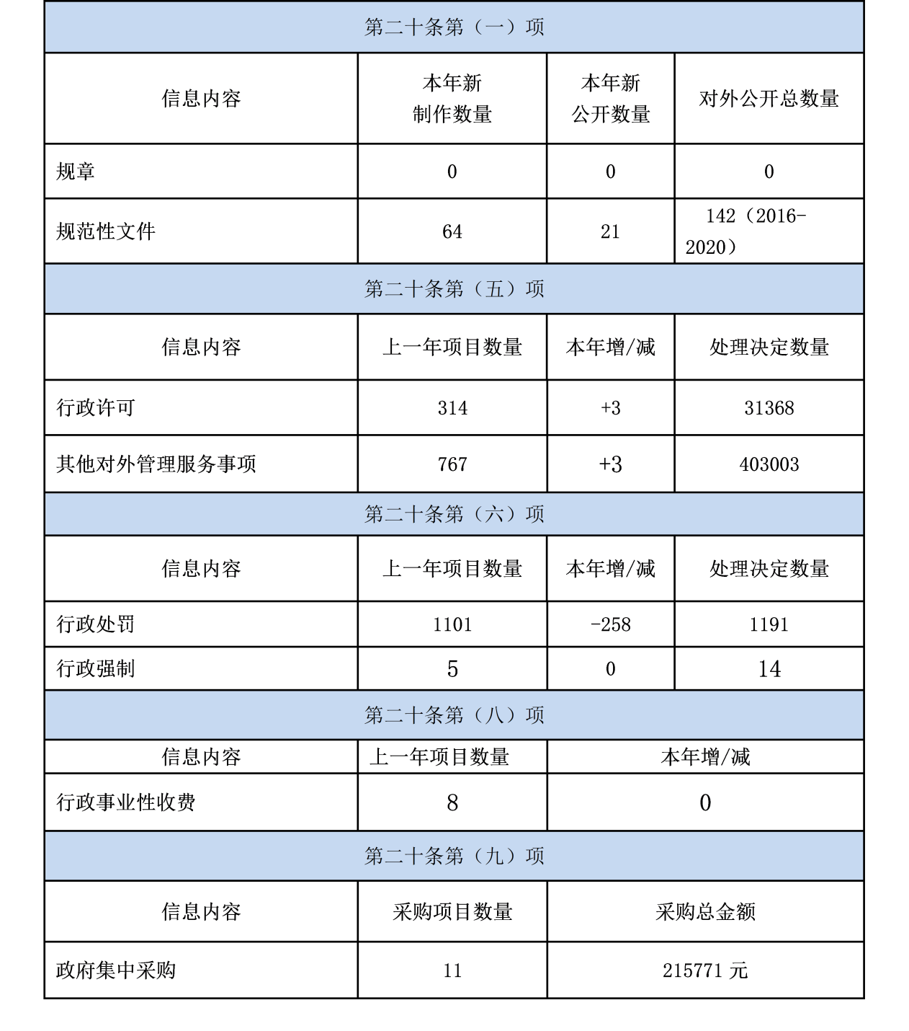
三、收到和处理政府信息公开申请情况

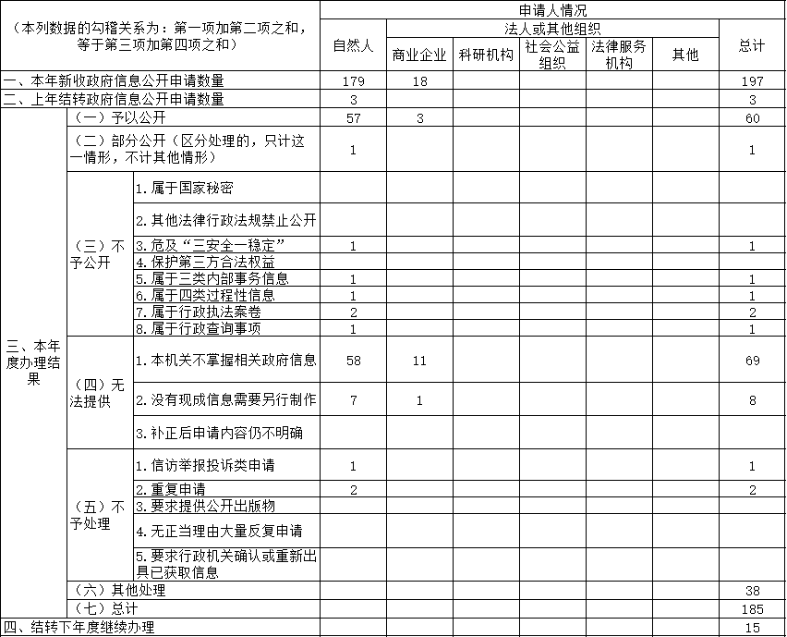
四、政府信息公开行政复议、行政诉讼情况
五、存在的主要问题及改进情况
2020年，我区政府信息公开工作取得了一定成效，但也存在着一些不足：部分单位对政府信息公开意识需进一步增强，在新形势下适应新变化，认真学习贯彻《中华人民共和国政府信息公开条例》精神，提升业务能力；健全、完善区域部门信息公开联动工作机制，形成互联互通、信息共享、沟通顺畅的工作格局，以应对政府信息公开工作中存在的挑战。
2021年，我区将按照上级单位的要求，进一步推进我区政府信息公开工作。
（一）强化信息发布。及时公布天津开发区党委、管委会重大决策部署的落实措施及执行情况，及时发布涉及群众切身利益、需要社会公众广泛参与的信息，尤其做公共资源配置、重大建设项目、社会公益事业等政府信息的发布工作。对群众关注的社会热点问题，及时予以回应，反馈群众诉求。
（二）加强业务培训。针对我区机构改革变化、一些单位人员更替的情况，做好业务培训工作，坚持“以公开为常态、不公开为例外”的原则做好信息发布、依申请公开受理、保密审查等工作，提升政务服务能力，全面提升我区政府信息公开工作水平。
（三）强化平台建设。进一步加强政府网站等权威平台建设，同时进一步充分利用各类新媒体平台等阵地，做好政府信息的宣传、发布，使公众的知情权切实得到保证。
六、其他需要报告的事项
无。
天津经济技术开发区管理委员会
2021年1月27日

